　　　　　　　　　　　　　　　　　　　　　　　　　　平成２５年１２月吉日

各教育委員会教育長様

各幼稚園長様

各小･中学校長様

各小中一貫教育校長様

関係各位

　　　　　　　　　　　　　　　　　　　　　　　　　 　練馬区教育委員会教育長　　河 口　　 浩

　 　練馬区立南田中小学校長　　柾 谷　雅 弘

**平成25年度子どもの読書活動優秀実践校「文部科学大臣賞」受賞校**

**平成23・24・25年 東京都教育委員会 言語能力向上推進校**

**研究報告会のご案内(第二次)**

本校は、敷地内に体育館との合築により４年前に開館した区立南田中図書館による「学校支援モデル事業」が実施され、公立図書館と連携した指導を推進し、国語科の授業改善に取り組んできました。その中で、今年度、子どもの読書活動優秀実践校「文部科学大臣賞」を受賞いたしました。

　これまでの研究の一端を次の通り、児童の姿を通して公開いたします。ご多用の中恐縮ですが、ぜひ、ご参加くださいますよう、ご案内申し上げます。

**研究主題**

講師…指導･講評

**玉川大学 教師教育リサーチセンター客員教授**  **輿 水　かおり先生**

講演「想像する力」



**NPO法人「阪神淡路大震災1.17希望の灯り」代表理事／俳優**

**堀 内 正 美さん**

**出演作品…NHKの連続テレビ小説「純と愛」ほか多数の**

**作品に出演しご活躍中です。**

練馬区立南田中小学校

**時　　程**

**受付開始1３時１0分**

13:10 13:30　　14:15 14:30 　　　　15:05　　　　　　15:35

|  |  |  |  |  |  |
| --- | --- | --- | --- | --- | --- |
| 受  付 | 公開授業 | 移動 | 研究発表 | 指導・講評 | 講演 |

**公開授業内容**

**（国語）１３：３０～１４：１５**

|  |  |  |  |  |  |
| --- | --- | --- | --- | --- | --- |
| 学年 | 組 | 単元を貫く言語活動（単元名） | 教材名 | 会　　場 | 指　導　者 |
| 1年 | 1組 | じどう車のひみつブックをつくろう | 「じどう車くらべ」 | 1年１組教室 | 永村真理 |
| ３年 | 1組 | すがたをかえる食べ物のひみつをわかりやすく説明しよう | 「すがたをかえる大豆」「食べ物のひみつを教えます」 | ３年1組教室 | 寺崎かおり |
| ５年 | 1組 | 筆者の考えをとらえ、自分の考えを発表しよう | 「ゆるやかにつながるインターネット」 | ５年1組教室 | 清水達郎 |

※区立南田中図書との連携授業をお見せするために、みなみん学級（特別支援学級）が、区立南田中図書館で授業を公開していますのでご覧ください。



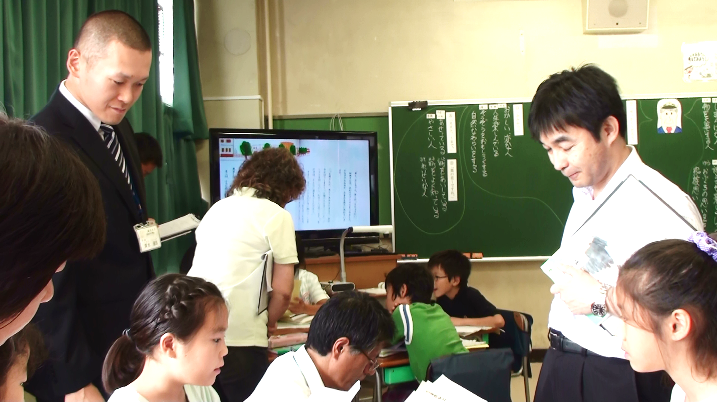

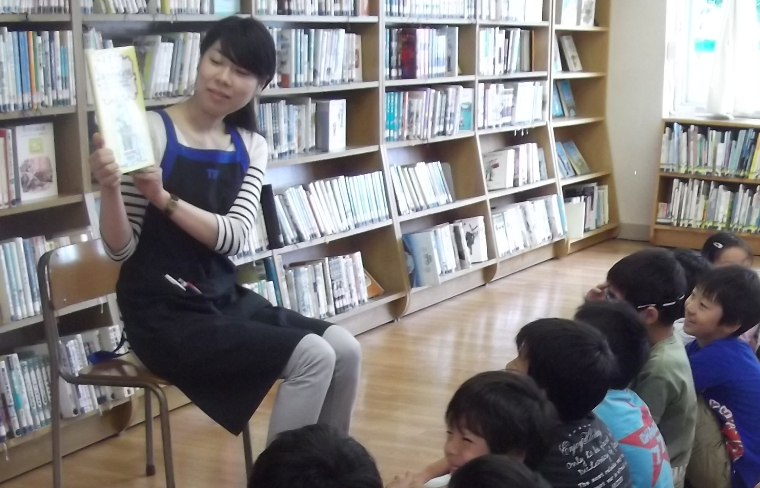

西武池袋線

高野台駅

石神井公園駅

コンビニ

笹目通り前

**学校案内**

西武池袋線石神井公園駅

南口下車　徒歩12分

西武池袋線練馬高野台駅

南口下車　徒歩12分

公園

長光寺橋

南田中団地

山下橋

〕　〔

〕　〔

電気店

石神井川

図書館

練馬区立南田中小学校

保育園

南田中小学校

保育園

観蔵院前

観蔵院

〒177－0035東京都練馬区南田中５－1５－３７

ＴＥＬ　03-3997-1145　ＦＡＸ　03-3997-2474

MAIL　[info@minamitanaka-e.nerima-tky.ed.jp](mailto:info@minamitanaka-e.nerima-tky.ed.jp)

問い合わせ先：副校長　遠田　公博

南が丘中学校

旧早稲田通り